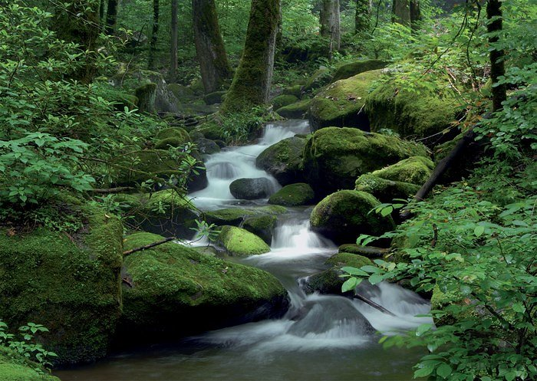

КАКВЕ ЈЕ БОЈЕ ПОТОК
Григор Витез

Потоку који шумом тече
Опрезно приђе један јелен
И напивши се воде рече:
- Поток је као шума ___________.

Крај стијења поток и даље тече
О камена ломећ’ ребра,
Скакутајући зеко рече:
- Поток је овај сав од сребра.

Кроз поља поток и даље тече
Под ведро небо изашав,
А ластавица озго рече:
- Поток је као небо ____________.

И поток даље тече, тече.
Над њим облаци бијели стоје,
Лебдећи бјели лептир рече:
- Поток је овај ___________ боје.

С мноштвом звијезда дође вече.
Угаси све боје дан.
Плашљива срна тихо рече:
- Гле, сав је поток _____________.

Питања:
1) Када се дешава радња ове песме?
______________________________
2) Куда протиче поток?
_______________________________
3) Које животиње се појављују у песми ?
_________________________________
4) Које је боје поток у овој песми ?
_________________________________
5) Које је боје за тебе поток ?
_________________________________
6) Опиши или нацртај један појам који се може посматрати на различите начине.

КАКВЕ ЈЕ БОЈЕ ПОТОК
Григор Витез

Потоку који шумом тече
Опрезно приђе један јелен
И напивши се воде рече:
- Поток је као шума ___________.

Крај стијења поток и даље тече
О камена ломећ’ ребра,
Скакутајући зеко рече:
- Поток је овај сав од сребра.

Кроз поља поток и даље тече
Под ведро небо изашав,
А ластавица озго рече:
- Поток је као небо ___________.

И поток даље тече, тече.
Над њим облаци бијели стоје,
Лебдећи бјели лептир рече:
- Поток је овај __________ боје.

С мноштвом звијезда дође вече.
Угаси све боје дан.
Плашљива срна тихо рече:
- Гле, сав је поток _______________.

Питања:
1) Када се дешава радња ове песме?
______________________________
2) Куда протиче поток?
_______________________________
3) Које животиње се појављују у песми ?
_________________________________
4) Које је боје поток у овој песми ?
_________________________________
5) Које је боје за тебе поток ?
_________________________________
6) Опиши или нацртај један појам који се може посматрати на различите начине.

